皖北卫生职业学院教学综合楼课桌椅采购项目（三次）

项目编号：WLZB-20210525

竞
争
性
磋
商
文
件

采购人：皖北卫生职业学院（盖章）
代理机构：安徽万隆建设项目管理有限公司（盖章）

2021 年7月
目 录
第一章 竞争性磋商公告 3
第二章 供应商须知前附表 3
第三章 货物服务要求/项目要求 8
第四章 实质性响应审查 8
第五章 评分办法 13
第六章 供应商须知 15
第七章 采购合同（货物类供参考） 26
第八章 磋商响应文件 36

第一章 竞争性磋商公告

皖北卫生职业学院教学综合楼课桌椅采购项目竞争性磋商公告（三次）

项目概况
皖北卫生职业学院教学综合楼课桌椅采购项目（三次）的潜在供应商应在皖北卫生职业学院办公楼318办公室获取采购文件，并于2021年07月19日15点00分（北京时间）前提交响应文件。

一、项目基本情况
项目编号：WLZB-20210525
项目名称：皖北卫生职业学院教学综合楼课桌椅采购项目（三次）
采购方式：竞争性磋商
预算金额： 15.74万（人民币）
最高限价（如有）：15.74万（人民币）
采购需求： 皖北卫生职业学院教学综合楼课桌椅采购，三人连体课桌60张，双人连体课桌250张；单人座椅680个，一张双人桌子配两个单人座椅，一张三人桌子配三个单人座椅；具体详见采购文件。
合同履行期限：签订合同30日内完成供货
本项目不接受联合体。

二、申请人的资格要求
1.满足《中华人民共和国政府采购法》第二十二条规定；
2.落实政府采购政策需满足的资格要求： ／
3.本项目的特定资格要求：供应商（含不具有独立法人资格的分公司、不含具备独立法人资格的子公司）存在以下不良信用记录情形之一的，不得推荐为成交候选供应商，不得确定为成交供应商：
（1）供应商被人民法院列入失信被执行人的；
（2）供应商或其法定代表人或拟派项目经理（项目负责人）被列入行贿犯罪档案的；
（3）供应商被工商行政管理部门列入企业经营异常名录的；
（4）供应商被税务部门列入重大税收违法案件当事人名单的；
（5）供应商被政府采购监管部门列入政府采购严重违法失信行为记录名单的。
以上情形第（1）（3）（4）（5）以“信用中国”（http://www.creditchina.gov.cn）、“信用宿州”（http://credit.ahsz.gov.cn/cms/infoPublicity/toInfoHongHeiMd.action）或其他指定媒介[国家税务总局网站（www.chinatax.gov.cn）、中国政府采购网（www.ccgp.gov.cn）、最高人民法院网站（www.court.gov.cn）、国家企业信用信息公示系统网站（www.gsxt.gov.cn）]发布的为准，查询截止时点为磋商截止时间。
情形（2）由供应商提供无行贿犯罪记录承诺函。

三、获取采购文件
时间：从2021年7月12日到2021年7月16日，每天上午8:00至12:00，下午14:30至17:30（北京时间，法定节假日除外）
地点：皖北卫生职业学院办公楼318办公室
方式：各投标单位请在皖北卫生职业学院官网自行下载招标文件，另请各投标单位在2021年7月16日17时前将公司营业执照复印件及授权书加盖公章扫描传至邮箱：84025352@qq.com，逾期不予接收。报名联系人 ：薄培 电话： 13805573335
售价：免费

四、响应文件提交
截止时间： 2021年 7 月 19 日 15 点 00 分（北京时间）
地点：皖北卫生职业学院图书馆三楼录播室

五、开启
时间：2021年 7 月 19日 15 点 00 分（北京时间）
地点：皖北卫生职业学院图书馆三楼录播室

六、公告期限
自本公告发布之日起 5 个工作日。

七、其他补充事宜
本项目相关公告公示发布媒介：皖北卫生职业学院官网(http://www.wbwsxy.com/)

八、凡对本次采购提出询问，请按以下方式联系

1.采购人信息
名 称：皖北卫生职业学院
地 址：安徽省宿州市东二铺学府大道1606号
联系方式：徐处长 0557-3095076

2.采购代理机构信息
名 称：安徽万隆建设项目管理有限公司
地 址：宿州市银河一路御品华府5栋2803
联系方式：薛亮亮 15155703030

3.项目联系方式
项目联系人：薛亮亮
电 话：15155703030

第二章 供应商须知前附表
序号 | 内 容
1 | 项目名称：皖北卫生职业学院教学综合楼课桌椅采购项目（三次）  项目编号：WLZB-20210525  采购内容及预算：详见竞争性磋商公告
2 | 采购人：皖北卫生职业学院  地址：宿州市安徽省宿州市东二铺学府大道1606号  联系人及联系方式：徐处长 电 话：0557-3095076
3 | 代理机构： 安徽万隆建设项目管理有限公司  代理机构地址：宿州市银河一路御品华府5栋2803  联系人及联系方式：薛亮亮 电话：15155703030
4 | 本项目类别：货物类
5 | 采购有效期：磋商开始后60天
6 | 成交人个数：1个
7 | 竞争性磋商文件的澄清和修改：详见第六章供应商须知第11条
8 | 竞争性磋商文件的质疑和答复：详见第六章供应商须知第12条
9 | 磋商响应文件递交截止时间：详见竞争性磋商公告  递交地点：详见竞争性磋商公告  磋商开始时间与磋商响应文件提交截止时间一致  磋商地点：详见竞争性磋商公告
10 | 评审方法：详见第六章供应商须知第22、23条及本文件第四章、第五章
11 | 交货或服务提供地点：采购人指定地点
12 | 系统提交的电子磋商响应文件:／
13 | 签订合同地点：采购人指定地点  合同期限：签订合同后30日内完成供货
14 | 服务期：30日历天
15 | 投标保证金：按照宿财购【2020】142 号文，为进一步深化“放管服”改革，优化营商环境，减轻企业负担，降低交易成本，促进民营企业和小微企业积极参与政府采购活动，本项目不收取投标保证金，以投标保证金承诺函的形式在投标文件中体现。
16 | 公告公示媒介：皖北卫生职业学院官网(http://www.wbwsxy.com/)。
17 | 磋商响应文件（纸质文件）份数： 3 份，一正二副，本项目还需递交一份含有电子磋商响应文件的电子u盘（word版或PDF版本）
18 | 中标单位在领取中标通知书时需缴纳与开、评标活动相关的专家评审费及招标代理服务费，本项目代理服务费 2000 元，专家评审费据实结算，由中标单位支付。
第三章 货物服务要求/项目要求

一、货物服务清单及技术要求
序号 | 货物名称 | 技术参数及要求 |  | 样图
1 | 双人课桌250张 | 桌面规格 | 双人课桌长1200mm*宽450mm*高800mm，厚度≥18mm，钢木结构，桌面采用一次成型四角折包边钢板，包木板，双人课桌。颜色为灰白色。 | 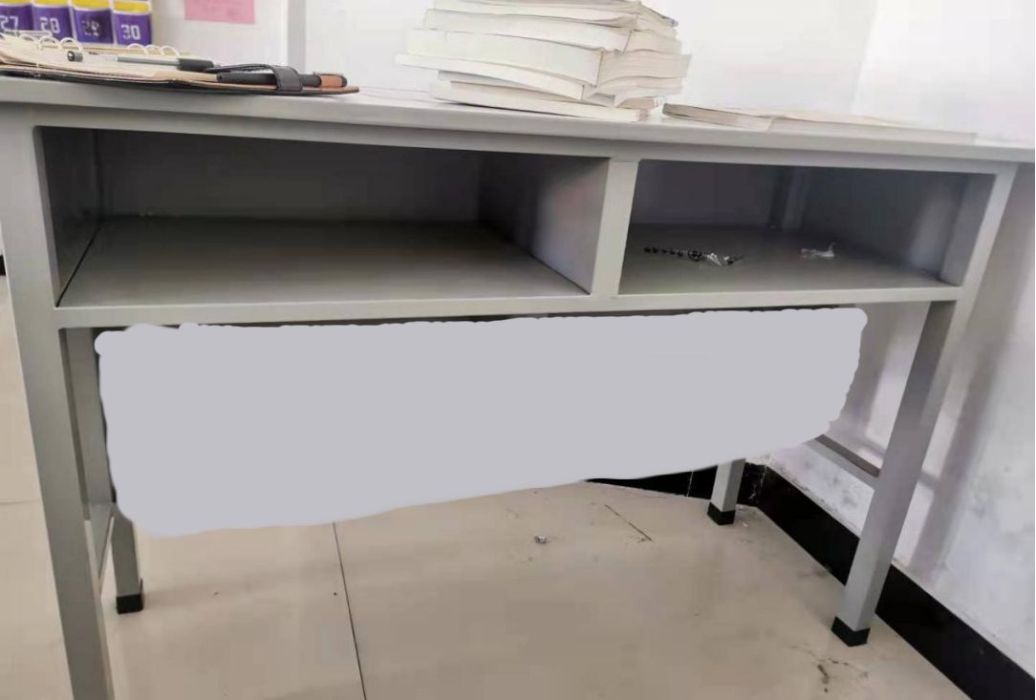  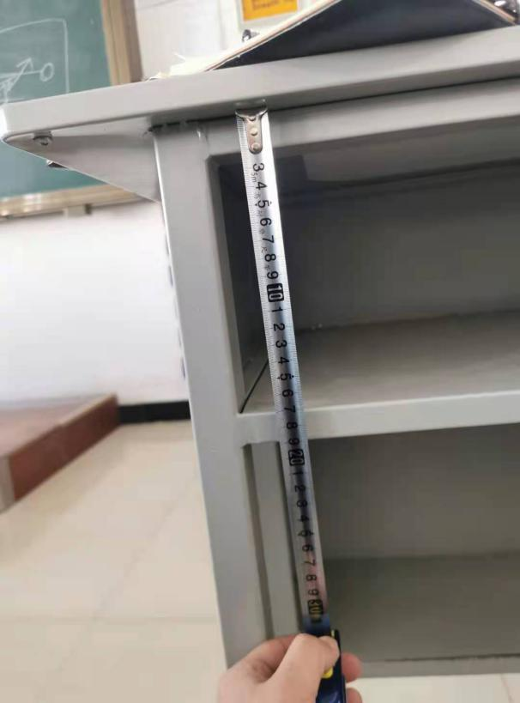  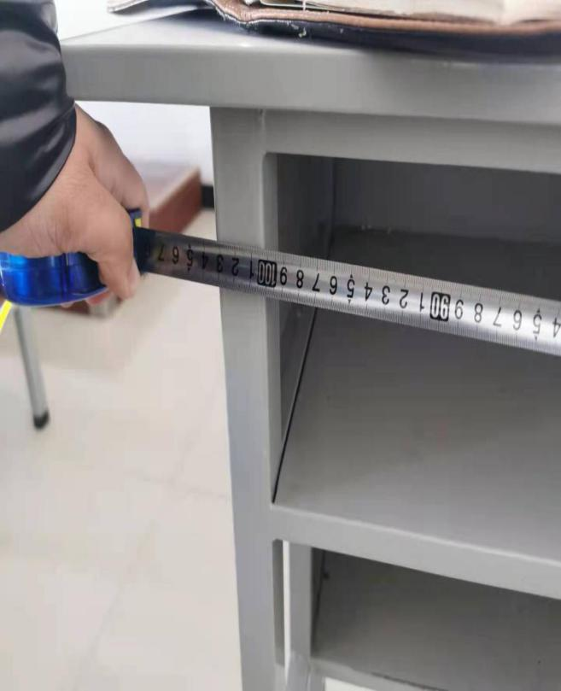  样品仅供参考
1 | 双人课桌250张 | 桌面材质 | 优质热压实木多层板、防火板贴面，镶嵌于桌框架内，桌面与桌框缝隙不能大于1mm。高频热压成型多层板（不小于10层，表面防火板面）。
1 | 双人课桌250张 | 桌斗规格 | 桌斗由长30mm*宽40mm方管加0.8mm厚(新国标)钢板，焊接而成，钢管壁厚度≥0.8mm(新国标)，底箱板、裙板用优质金属冷轧板成型镶嵌，桌斗深度390mm，高度190mm，宽度1030mm（包外），桌斗底部采用加强筋宽度不低于40mm厚度不低于0.8mm,焊接之间不能有缝隙，桌斗为一层。桌双侧均应设挂钩，挂端不超出桌面侧缘之外。
1 | 双人课桌250张 | 桌侧板 | 采用厚≥2.4mm的钢板，一次冲压成型，边沿及中间均有加固部分。
1 | 双人课桌250张 | 桌腿桌撑 | 桌架用直立四柱结构整体焊接成型；桌架用30mm*40mm*0.8mm（壁厚）方钢管制作。采用钢质材料，钢管壁厚度≥0.8mm(新国标)，钢质材料边缘做加强处理。优于材料的钢制材料均可，应设桌撑。
1 | 双人课桌250张 | 外观 | 钢材表面处理采用酸洗、磷化、喷塑、防止生锈。涂层均匀牢固，无流挂、气泡等缺陷。
1 | 双人课桌250张 | 脚垫 | 封头及脚垫采用PP工程塑料注塑成型，自攻止退螺丝加固。
1 | 双人课桌250张 | 组装 | 桌面板与钢架组装后，应牢固、可靠。全部采用止退螺丝加固。
1 | 双人课桌250张 | 要求 | 材料、工艺、漆膜理化功能、力学功能、安全卫生要求都必须符合相关国家标准。
2 | 三人课桌60张 |  | 桌长为1800mm，其它参数和颜色等均参照双人课桌。颜色为灰白色。 | 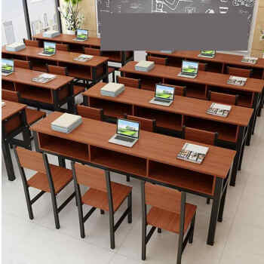  样式仅供参考
3 | 单人座椅680个 | 整体规格 | 单人座椅长340mm*宽370mm*高450mm，误差不能大于10mm，钢木结构，单凳颜色为灰白色。 | 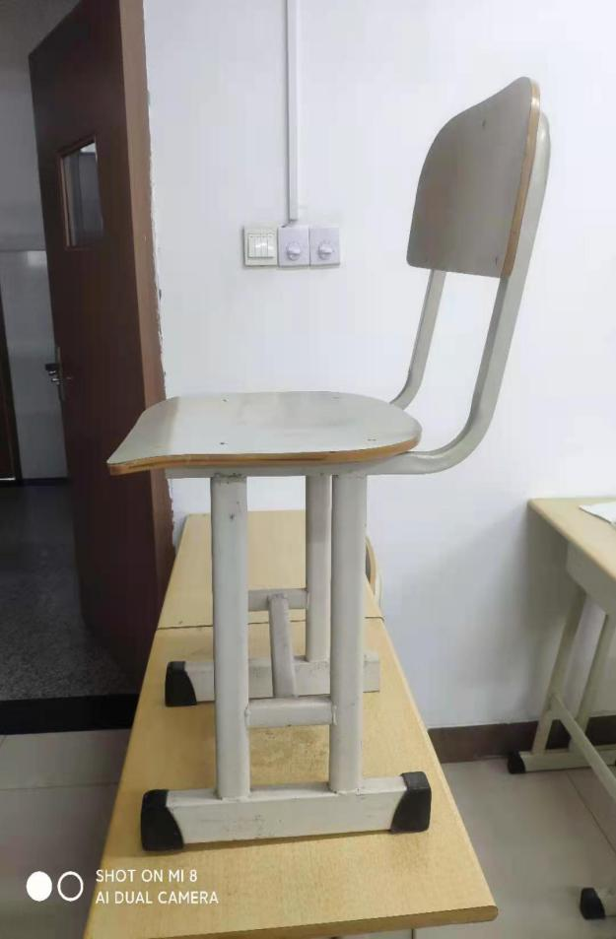  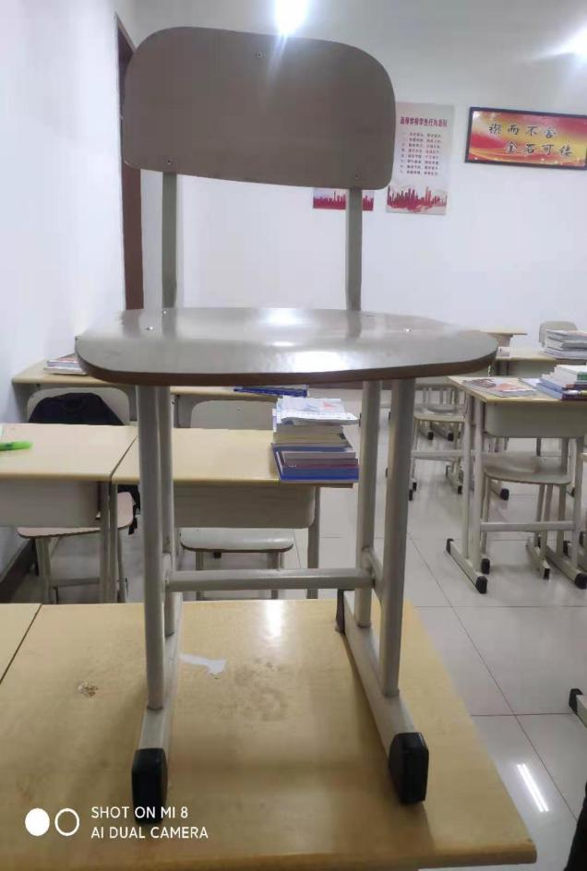
3 | 单人座椅680个 | 凳面材质 | 优质热压多层板、防火板贴面，板面复合板厚度≥25mm。
3 | 单人座椅680个 | 凳腿凳撑  靠背 | 采用钢质材料，靠背方管20mm*20mm，凳腿方管40mm*30mm，凳撑方管40mm*30mm,管壁厚度≥0.8mm新国标, 钢质材料边缘做加强处理。
3 | 单人座椅680个 | 外观 | 钢材表面处理采用酸洗、磷化、喷塑、防止生锈。涂层均匀牢固，无流挂、气泡等缺陷。
3 | 单人座椅680个 | 封头 | 封头采用PP工程塑料注塑成型，自攻止退螺丝加固。
3 | 单人座椅680个 | 组装 | 凳面板与钢架组装后，应牢固、可靠。全部采用止退螺丝加固。
3 | 单人座椅680个 | 要求 | 材料、工艺、漆膜理化功能、力学功能、安全卫生要求都必须符合相关国家标准。
采购数量：
1、三人连体课桌60张，双人连体课桌250张。
2、单人座椅680个，一张双人桌子配两个单人座椅，一张三人桌子配三个单人座椅

二、商务要求
序号 | 内容 | 要求
1 | 质保期 | 符合国家相关技术规范。
2 | 供货要求 | 合同签订后30日内完成供货.
3 | 售后服务 | 质保期内免费保修
4 | 包装要求（货物） | 中标供应商供应的全部货物均应按标准保护措施进行包装。该包装应适应于远距离运输、防潮、防震、防锈和防野蛮装卸，确保货物安全无损运抵现场。由于包装不善所引起的货物锈蚀、损坏和损失均由中标供应商承担。
5 | 验收 | 由采购人组织验收。
6 | 付款 | 付款人：皖北卫生职业学院  付款方式：合同签订支付定金30%，货到安装到位验收合格后付款至合同价100%。
7 | 履约保证金 | 履约保证金：签订合同前向采购人缴纳合同金额的 10%的履约保证金。  履约保证金形式：转账、电汇、保函。

第四章 实质性响应审查
一、资格性审查表
序号 | 指标名称 | 指标要求 | 备注
1 | 营业执照 | 合法有效，符合磋商文件第一章供应商资格要求 | 提供有效的营业执照和税务登记证的（接受合一的证书），应完整的体现出营业执照和税务登记证的全部内容。
2 | 税务登记证 | 合法有效 | 提供有效的营业执照和税务登记证的（接受合一的证书），应完整的体现出营业执照和税务登记证的全部内容。
3 | 财务状况报告 | 需提供上一年度或近期的财务报表﹝至少包含资产负债表和损益表或利润表﹞
4 | 依法缴纳税收的相关材料 | 近期纳税相关材料 | 近一年不低于任意一个月的证明
5 | 依法缴纳社会保障资金的相关材料 | 近期缴纳社保相关材料 | 近一年不低于任意一个月的证明
6 | 具备履行合同所必须的设备和专业技术能力的证明材料 | 如场所照片或技术人员名单
7 | 3年内没有重大违法记录或期限已届满的书面声明 | 参加政府采购活动前3年内在经营活动中没有重大违法记录或因违法经营被禁止在一定期限内参加政府采购活动但期限已届满的书面声明 | 供应商自行出具
8 | 不良行为记录 | 符合磋商公告第二条第3款的要求 | 登陆该款载明的网站查询
9 | 投标情况 | 须按公告要求获取采购文件
10 | 供应商或其法定代表人或拟派项目经理（项目负责人）被列入行贿犯罪档案的； | 供应商或其法定代表人或拟派项目经理（项目负责人）被列入行贿犯罪档案的；[供应商须提供《无行贿犯罪行为承诺函》] | 登陆“通过中国裁判文书网自行查询”其真实性
11 | 标书规范性 | 符合磋商文件要求（按照规定的要求进行编制和签署）
12 | 磋商保证金 | 符合磋商公告要求
13 | 磋商响应函 | 符合磋商文件要求
14 | 法定代表人授权委托书和身份证明书 | 符合磋商文件要求

二、符合性审查表
序号 | 指标名称 | 指标要求 | 备注
1 | 技术要求响应情况 | 符合磋商文件要求 | 按本招标文件第三章评审
2 | 商务要求响应情况 | 符合磋商文件要求 | 按本招标文件第三章评审
3 | 标书规范性 | 符合磋商文件要求（按照规定的要求进行编制、签署）
4 | 磋商响应函 | 符合磋商文件要求

第五章 评分办法

评审项目 | 分值 | 评审内容及标准 | 备注
技术分  （60分） | 技术服务水平（30分） | 投标供应商需提供针对本项目的服务方案，服务方案包括但不限于以下内容：  1、样品：技术指标的符合性，提供产品小样；投标样品原材料选材、材质、外观，安全牢固,根据投标货物的主要制作工艺进行评分，优11-15分，良6-10分，差0-5分（15分）  2、所投产品的原材料检测报告：提供连续近三年市级以上第三方有权检测机构教室课桌椅检测报告（油漆、甲醇、管材、板材等）（6分）  2018年检测报告：2分  2019年检测报告：2分  2020年检测报告：2分  3、施工资质：投标人需通过国家认监委认可的ISO9001质量管理体系认证证书、ISO14001环境管理体系认证证书、OHSAS18001职业健康安全管理体系认证证书且证书在有效期内，每提供一项得2分，缺一项不得分。满分6分。  4、产品的工艺，综合加工生产流程，管理措施：（3分）  评标委员会根据以上内容的科学性、合理性等方面进行综合评审，优2.6-3分，良1.6-2.5分，差0-1.5分，未提供不得分。
技术分  （60分） | 履约能力  （24分） | 1.企业信用信誉：满分10分  （1）2018年1月1日以来，供应商获得由市级及以上行政主管部门颁发的荣誉、奖项或表彰的每一项得2分，此小项满分4分。  （2）2018年1月1日以来，投标人获得企业信用等级AAA级得2分、AA得1分、A不得分。  （3）2018年1月1日以来，投标人获得市级及以上行政主管部门颁发的重合同守信用企业证书，得2分，否则不得分。此项与（1）不重复计算；  （4）投标人提供投标产品商标注册证的，得2分，否则不得分。注：同一企业荣誉不累计加分，上述荣誉及奖项须提供证书或红头文件复印件或官网截图查验。  2、人员配备：满分6分  供应商拟派投入本项目的服务人员，拟派一名项目施工负责人为高级工程师的得4分，提供项目负责人为工程师的得2分，另外每增加一名服务人员加1分，最多加2分。  （必须提供项目负责人在公司缴纳12个月的社保证明否则以上不得分）  注：拟派的人员需提供人员身份信息，公司为其缴纳的社保证明或劳务合同。  3.类似经营业绩：满分8分  2018年1月1日以来，供应商承担过本项目类似供货业绩，单个合同50万元以上的得2分,30万元以上的得1.5分,20万元以上的得1分,总计8分。  注：业绩须提供中标通知书或合同协议查验，时间以中标通知书时间或合同协议书签订时间为准。
技术分  （60分） | 售后服务  （6分） | 投标供应商需提供针对本项目的售后服务方案，服务方案包括但不限于以下内容：  1、应急预案；  2、响应时间；  3、拟派售后服务人员；  4、服务流程方案；  评标委员会根据以上内容的科学性、合理性等方面进行综合评审，得分共分为三个档次，一档为优，赋分区间为5-6分，二档为良，赋分区间为3-4分，三档为一般，赋分区间为1-2分，未提供不得分。
商务分  （40分） | 货物由小微企业且使用该小微企业商号或注册商标的价格给予 6 % 的扣除，用扣除后的价格参与评审。 | 价格标经评审满足本文件要求且在预算范围内的投标人的总报价中，最低价格为评标基准价格，得满分；其他投标人的价格分统一按照下列公式计算：  磋商报价得分＝（磋商基准价/最后磋商报价）× 价格权值×100（取小数点后两位）。
注：1、本项目对小型和微型企业产品的投标价格给予【 √ 】6%的扣除（在括号中打√），用扣除后的价格参与评审。属于中型、小型和微型的投标人应当提供应当提供《中小企业声明函》原件，上传到响应文件中。

第六章 供应商须知
一、总则
- 适用范围
1.1本文件是根据《中华人民共和国政府采购法》等相关法律、法规制订。
1.2凡在宿州市从事货物服务政府采购竞争性磋商项目，均须使用本范本。
1.3本磋商文件的最终解释权归采购单位所有。
2、定义
2.1货物服务：既是指本范本适用于货物采购或服务采购，也是指货物采购所伴随的服务或服务采购中伴随的货物采购。
2.2工程：既是指本范本适用于 按照招标投标法及其实施条例必须进行招标的工程建设项目以外的工程建设项目。
2.3采购单位：是指具体负责和从事采购业务的集中采购机构、社会中介代理机构和采购人（采购人）的总称。
3、供应商要求
3.1 供应商资格要求详见竞争性磋商公告。
3.2 单位负责人为同一人或者存在直接控股、管理关系的不同供应商，不得参加同一合同项下的政府采购活动。
3.3供应商存在以下不良信用记录情形之一的，不得推荐为成交候选供应商，不得确定为成交供应商：
（1）供应商被人民法院列入失信被执行人的；
（2）供应商或其法定代表人或拟派项目经理（项目负责人）被列入行贿犯罪档案的；
（3）供应商被工商行政管理部门列入企业经营异常名录的；
（4）供应商被税务部门列入重大税收违法案件当事人名单的；
（5）供应商被政府采购监管部门列入政府采购严重违法失信行为记录名单的。
以上情形第（1）（3）（4）（5）以“信用中国”（http://www.creditchina.gov.cn）、“信用宿州”（http://credit.ahsz.gov.cn/cms/infoPublicity/toInfoHongHeiMd.action）或其他指定媒介[国家税务总局网站（www.chinatax.gov.cn）、中国政府采购网（www.ccgp.gov.cn）、国家企业信用信息公示系统网站（www.gsxt.gov.cn）]发布的为准，查询截止时点为投标截止时间。
情形（2）由供应商提供无行贿犯罪记录承诺函。
3.4供应商应在规定的时间内获取招标文件时间截止后将无法获取招标文件。因未及时获取招标文件导致无法参与采购活动的，责任自负。
3.5若本宿州市城区2020年度地形图更新测绘项目未明确要求采购进口产品，则根据财政部《政府采购进口产品管理办法》（财库[2007]119号）及《关于政府采购进口产品管理有关问题的通知》(财办库［2008］248号)要求，本宿州市城区2020年度地形图更新测绘项目不接受进口产品投标；［进口产品是指通过中国海关报关验放进入中国境内且产自关境外的产品，但在海关特殊监管区域内生产或加工(包括从境外进口料件)销往境内其他地区的产品除外］。（本条货物适用）。除非询价文件明确允许，否则凡通过中国海关报关验放进入中国境内且产自海关境外的进口产品，将被视为不符合询价文件要求的产品。
3.6中小微企业参与政府采购活动的，应当提供《中小企业声明函》原件装订在响应文件中。
根据《政府采购促进中小企业发展管理办法》（财库[2020]46号）的规定，对小型和微型企业的最后报价给予6%的价格扣除，用扣除后的价格参与评审。
大中型企业与小微企业组成联合体共同参加非专门面向中小企业的政府采购活动的，联合体投标协议中约定，小型、微型企业的协议合同金额占到联合体投标协议合同总金额30%以上的，可给予联合体 2%（工程项目为1%）的价格扣除。
联合体各方均为小型、微型企业的，联合体视同为小型、微型企业享受规定的扶持政策。组成联合体的大中型企业和其他自然人、法人或者其他组织，与小型、微型企业之间不得存在直接控股、管理关系。。
3.7监狱企业参加政府采购活动的，应提供由省级以上监狱管理局、戒毒管理局（含新疆生产建设兵团）出具属于监狱企业的证明文件复印件。
根据《关于政府采购支持监狱企业发展有关问题的通知》（财库[2014]68号）的规定，对监狱企业的最后报价给予 6 %的价格扣除，用扣除后的价格参与评审。
监狱企业属于小型、微型企业的，不重复享受政策。
3.8残疾人福利性单位参加政府采购活动的应当提供《残疾人福利性单位声明函》原件，上传到响应文件中。
根据《三部门联合发布关于促进残疾人就业政府采购政策的通知》（财库[2017]141号）的规定，残疾人福利性单位视同小型和微型企业，对残疾人福利性单位的最后价格给予 6 %的价格扣除，用扣除后的价格参与评审。
残疾人福利性单位属于小型、微型企业的，不重复享受政策。
- 供应商参与磋商活动的费用
4.1供应商必须自行承担所有与参加政府采购活动的有关费用。不论结果如何，采购单位在任何情况下均无义务和责任承担这些费用。
5、保密
参与政府采购活动的各方主体应对磋商文件和磋商响应文件中的商业和技术等秘密保密，违者应对由此造成的后果承担法律责任。
6、语言文字
磋商及磋商响应文件使用的语言文字、以及供应商与采购单位就磋商相关事项的所有往来函电均须使用简体中文（部分专用术语需使用外文的除外）。
7、计量单位
所有计量均采用中华人民共和国法定计量单位。
8、勘察现场
采购单位根据项目的具体情况，可以组织潜在供应商现场考察或者召开开标前答疑会，但不得单独或者分别组织只有一个供应商参加的现场考察。
9、偏离
磋商文件允许磋商响应文件偏离某些要求的，偏离应当符合磋商文件规定的偏离范围和幅度。

二、竞争性磋商文件
  - 竞争性磋商文件构成
10.1竞争性磋商文件包括：
第一章 竞争性磋商公告
第二章 供应商须知前附表
第三章 货物服务要求/项目要求
第四章 实质性响应审查
第五章 评分办法
第六章 供应商须知
第七章 合同格式
第八章 磋商响应文件
10.2供应商应认真阅读和充分理解竞争性磋商文件中所有的内容。如果其磋商响应书没有满足竞争性磋商文件的有关要求，其风险由供应商自行承担。
11、竞争性磋商文件的澄清和修改
11.1采购人可以对竞争性磋商文件中的有关问题进行澄清、修改。
11.2采购人、代理机构或者磋商小组在提交首次磋商响应文件截止时间前可以对已发出的竞争性磋商文件进行必要的澄清或者修改，澄清或修改将在本项目公告公示媒介公布，但不指明问题的来源，所有潜在供应商均有义务自行查看该澄清或修改的内容。采购人、代理机构或者磋商小组对竞争性磋商文件进行澄清或者修改的内容作为磋商文件的组成部分。澄清或者修改的内容可能影响响应文件编制的，采购人或者代理机构应当在递交首次磋商响应文件截止之日5日前发布，不足5日的，应当顺延提交响应文件截止之日。
12、竞争性磋商文件的质疑和答复
12.1潜在供应商已依法获取本磋商文件的（应提供依法获取磋商文件的证明材料），可以对本磋商文件提出质疑。质疑应当在获取磋商文件或者磋商文件公告期限届满之日起7个工作日内以书面形式向采购人或代理机构提出，质疑函的内容应包括《政府采购质疑和投诉办法》（财政部令第94号）第十二条规定的内容，质疑函的格式可参照全国公共资源交易平台（安徽省·宿州市）办事流程--资料下载中的质疑函范本。
12.2供应商对磋商文件有质疑的，应在法定质疑期内一次性提出，采购人或代理机构不再接受同一供应商针对同一磋商文件提出的再次质疑（对同一质疑的补充除外）。
12.3采购人或代理机构应当在收到质疑后7个工作日内作出答复。答复内容将在本项目公告公示媒介公布，所有获取磋商文件的潜在供应商均有义务自行查看该答复内容。

三、磋商响应文件的编制
13、磋商响应文件构成
13.1磋商响应文件应包括下列内容：磋商响应函格式、资格证明文件、商务要求响应情况表、技术规格响应表、货物服务技术方案、开标一览表、分项报价表等。
13.1.1证明供应商合格的资格文件
应包括磋商文件要求的证明，以证明其有资格参加磋商，以及中标后有能力履行合同所必需的生产、技术、服务和财务管理等方面能力的证明文件。
13.1.2所有货物（包括零部件）须为全新的、未使用过的原装正品（本条货物类适用）。
13.2供应商必须对其磋商响应文件的真实性与准确性负责。一旦中标，其磋商响应文件将作为合同的重要组成部分。
13.3供应商应在磋商响应文件中体现本文件要求的内容。
14、磋商报价
14.1本项目只允许有一个方案、一个报价。多方案、多报价的磋商响应文件将不被接受。
14.2货物类项目适用：开标一览表中的投标总报价应包括投标产品以及其产生的采购、运输、人工、安装、售后、验收、税费等所有费用，即为履行合同的最终价格。
服务类、工程类项目适用：开标一览表中的投标总报价应包括完成本项目的所有费用、税费等所有费用，即为履行合同的最终价格。
14.3货物类项目适用：货物服务分项报价表上应清楚地标明供应商拟提供货物的名称、型号、数量、单价（含投标产品所产生的采购、运输、人工、安装、售后、验收、税费等）、总价等内容，其合计价格应与开标一览表中的投标总报价保持一致。
服务类、工程类项目适用：价格标的服务分项报价表上应清楚地标明供应商拟提供的服务或工程费用等内容，其合计价格应与开标一览表中的投标总报价保持一致。
14.4供应商投标的货币为人民币。
15、磋商保证金
15.1供应商在递交磋商响应文件的同时，应按供应商须知前附表规定的金额和形式递交磋商保证金。联合体参加磋商的，其磋商保证金由牵头人递交，并应符合供应商须知前附表的规定。
15.2供应商不按供应商须知前附表要求提交磋商保证金的，其响应文件无效。
15.3未成交供应商的磋商保证金应当在成交通知书发出后5个工作日内退还。
15.4成交供应商的磋商保证金应当在采购合同签订后5个工作日内退还。
15.5有下列情形之一的，不予退还磋商保证金：
15.5.1供应商在提交响应文件截止时间后撤回响应文件的；
15.5.2供应商在响应文件中提供虚假材料的；
15.5.3除因不可抗力或磋商文件认可的情形以外，成交供应商不与采购人签订合同的；
15.5.4供应商与采购人、其他供应商或者采购代理机构恶意串通的；
15.5.5供应商在规定的磋商有效期内撤销或修改其磋商响应文件或放弃候选供应商资格的；
15.5.6成交人在收到中标通知书后，未按磋商文件规定提交履约担保。
16、磋商有效期
16.1磋商有效期在“供应商须知前附表”中有明确的规定。供应商如未就此提出异议，则视同接受；如承诺的磋商有效期短于此规定时间的，将被视为非响应性投标而予以拒绝。
16.2在特殊情况下，采购单位可于原磋商有效期满之前，向供应商提出延长磋商有效期的要求。供应商同意延长的，应相应延长其磋商保证金的有效期，但不得要求或被允许修改或撤销其磋商响应文件。供应商拒绝延长的，可以书面形式拒绝采购单位的这种要求而不失去其磋商保证金。如在规定的时间内未提出书面意见表示拒绝，将视为同意延长磋商有效期。
16.3在磋商有效期内，供应商撤销或修改其磋商响应文件的，应承担责任。
17、磋商响应文件签署
17.1磋商响应文件应由供应商的法定代表人或其被授权代表正确签署。被授权代表须将法定代表人以书面形式出具的“法定代表人授权书”附在磋商响应文件中。
17.2磋商响应文件不得行间插字、涂改或增删。如有修改错漏处，必须由供应商的法定代表人或其授权代表签字。

四、磋商响应文件的提交
18、磋商响应文件的标记
18.1要求提交的含有磋商响应文件的电子u盘应当单独封装，并在封套的封口处（也可在封口处加贴封条）加盖供应商公章及法定代表人签名或盖章（或代理人签名）。电子u盘密封袋上必须清楚写明项目的名称、项目编号、所投包号及包名（如果项目分有多个包）、供应商全称及联系电话。
18.2磋商响应文件(纸质版)应胶装装订，封面加盖公章。密封包装，在封套的封口处（也可加贴封条）加盖供应商公章及法定代表人签名或盖章（或代理人签名）。
磋商响应文件包装袋上必须清楚写明项目的名称、项目编号、包号及包名（如果项目分有多个包）、供应商全称。
18.3如果项目分有多个包，供应商可以参与其中的一个或几个包的磋商，但必须以包为单位分别编写磋商响应文件，必须以包为单位进行封装。
19、磋商响应文件的递交
19.1供应商应按供应商须知前附表中规定的截止时间前递交磋商响应文件。
19.2供应商递交磋商响应文件的地点：详见供应商须知前附表。
19.3供应商所递交的磋商响应文件在磋商开始后不予退还。
19.4采购单位收到磋商响应文件后，应及时登记并由供应商签字确认。
19.5有下列情形之一的，采购人将不予受理：
19.5.1逾期送达的或者未送达指定地点的磋商响应文件。
19.5.2未按本文件18.1、18.2、18.3条的要求密封和加写标记的磋商响应文件。
20、磋商响应文件的修改和撤回
20.1 在供应商须知前附表规定的磋商响应文件提交截止时间前，供应商可以修改或撤 回已提交的磋商响应文件。
20.2 供应商撤回磋商响应文件的，受托人自收到供应商书面撤回通知之日起 5 个工作 日内退还已收取的磋商保证金。
21、联合体参加磋商
由两家或两家以上供应商组成的联合体参与磋商时，应满足以下要求：（项目无要求的，注明“本项目不适用”）
21.1联合体成员除必须满足供应商资格的要求外，如本项目还有其他特定条件的，联合体各方中至少有一方符合特定的条件。
21.2联合体应签订联合体协议，明确各方承担的职责和相应的责任，并授权其中的一个成员作为磋商代表，具体进行磋商、签署磋商响应文件、签订合同等事务。联合体协议应作为磋商响应文件的一部分。
21.3联合体代表应能全权处理磋商过程中的有关问题。一旦成为成交供应商，该联合体代表应负责签订合同并负责合同的全面实施，包括合同款项的收付。
21.4联合体各方不得再以自己的名义单独参与同一项目磋商，也不得再组成新的联合体参与同一项目中的磋商。

五、磋商与评审
22、磋商
22.1采购单位将在“供应商须知前附表”规定的时间和地点组织磋商。
22.2采购单位按规定组成三人或以上的磋商小组。
磋商小组成员有下列情形之一的，应当回避：
（1）参加采购活动前三年内，与供应商存在劳动关系，或者担任过供应商的董事、监事，或者是供应商的控股股东或实际控制人；
（2）与供应商的法定代表人或者负责人有夫妻、直系血亲、三代以内旁系血亲或者近姻亲关系；
（3）与供应商有其他可能影响政府采购活动公平、公正进行的关系。
另外，磋商小组成员发现本人与参加采购活动的供应商有利害关系的，应当主动提出回避。采购人或者采购代理机构发现评审专家与参加采购活动的供应商有利害关系的，应当要求其回避。
磋商小组成员应当按照客观、公正、审慎的原则，根据磋商文件规定的评审程序、评审方法和评审标准进行独立评审。未实质性响应磋商文件的响应文件按无效响应处理，磋商小组应当告知提交响应文件的供应商。
22.3竞争性磋商活动采用综合评分法评审。
综合评分法，是指响应文件满足磋商文件全部实质性要求且按评审因素的量化指标评审得分最高的供应商为成交候选供应商的评审方法。
22.4为保证磋商活动顺利进行，供应商可派相关技术人员进行现场答疑。
23、评审
23.1实质性响应审查。（详见第四章）
磋商小组首先将对磋商响应文件的有效性、完整性和响应程度进行实质性响应审查，审查时可以要求供应商对响应文件中含义不明确、同类问题表述不一致或者有明显文字和计算错误的内容等作出必要的澄清、说明或者更正。供应商的澄清、说明或者更正不得超出响应文件的范围或者改变响应文件的实质性内容。
23.2综合评审。（评分办法详见第五章）
磋商小组只对实质上响应磋商文件要求的磋商响应文件按照评分细则进行综合评审。
23.2.1各供应商通过抽签方式随机产生磋商排列顺序，磋商小组将按顺序分别与供应商就商务技术内容进行磋商并进行商务技术评分。
23.2.2磋商小组所有成员按顺序集中与单一供应商分别进行磋商，并给予所有参加磋商的供应商平等的磋商机会。磋商并不限定只进行二轮报价，如果磋商小组认为有必要，可以要求供应商进行多轮报价。在磋商内容不做实质性变更及重大调整的前提下，供应商下轮报价不得高于上一轮报价。
磋商结束后，磋商小组应当要求所有继续参加磋商的供应商在规定时间内提交最后报价并进行价格评分（磋商文件不能详细列明采购标的的技术、服务要求，需经磋商由供应商提供最终设计方案或解决方案的，磋商结束后，磋商小组应当按照少数服从多数的原则投票推荐3家以上供应商的设计方案或者解决方案，并要求其在规定时间内提交最后报价），最后报价是供应商响应文件的有效组成部分，最后报价也是签订合同的依据。
23.2.3磋商小组将供应商的商务技术分和价格分汇总后得到供应商的最终评审得分，按照最终评审得分由高到低推荐成交候选人。
最终评审得分出现两家或两家以上相同者，按最后报价由低到高排序确定成交候选供应商；评审总得分且最后报价相同的供应商，由评委小组按照技术指标优劣顺序推荐。
23.3磋商小组要求供应商澄清、说明或者更正响应文件应当以书面形式作出。供应商的澄清、说明或者更正应当由法定代表人或其授权代表签字或者加盖公章。由授权代表签字的，应当附法定代表人授权书。供应商为自然人的，应当由本人签字并附身份证明。
23.4磋商小组根据与供应商磋商情况可能实质性变动磋商文件的内容，包括采购需求中的技术、服务要求以及合同草案条款。磋商文件有实质性变动的，经采购人代表确认作为磋商文件的有效组成部分，磋商小组将以书面形式通知所有参加磋商的供应商。
23.5磋商过程中，磋商小组发现供应商的报价或者某些分项报价明显不合理或者低于成本，有可能影响商品质量和不能诚信履约的，应当要求其在规定的期限内提供书面文件予以解释说明，并提交相关证明材料；否则，磋商小组可以取消该供应商的成交候选资格，按顺序由排在后面的成交候选人递补，以此类推。
24、异常情况处理
24.1磋商时出现以下情况之一的，将重新组织磋商：
1）供应商的报价均超过了采购预算，经过多轮磋商仍不能降到预算内、且采购人不能支付的；
2）经过磋商，供应商所提供的货物服务仍无法满足磋商文件实质性要求、影响工作的；
- 出现影响采购公正的违法、违规行为的。

六、定标和授予合同
25、定标方式
25.1采购人应当在收到评审报告后5个工作日内，从评审报告提出的成交候选人中，按照排序由高到低的原则确定成交供应商。
25.2成交供应商拒绝与采购人签订合同的，采购人可以按照评审报告推荐的成交候选人名单排序，确定下一候选人为成交供应商，也可以重新开展政府采购活动。拒绝签订政府采购合同的成交供应商不得参加对该项目重新开展的采购活动。
26、签订合同
26.1采购人与成交人应当在成交通知书发出之日起五个工作日内（具体时限本文件有约定的，按约定执行），按照磋商文件确定的合同文本以及采购标的、规格型号、采购金额、采购数量、技术和服务要求等事项签订政府采购合同。
26.2采购人在签订合同时，可以在不改变合同其他条款的前提下变更采购数量，但变更的金额不得超过成交人原来总价的10%。
26.3中标通知书发出后，采购人无正当理由不与中标供应商签订采购合同的，将依据相关规定给予处理。
- 履约保证金
27.1 成交供应商在签订合同前必须按竞争性磋商文件的规定，及时、足额向采购人交纳履约保证金。
27.2履约保证金是督促成交供应商按时、按质、按量履行合同的一个经济制约手段。当采购人因成交供应商违约而造成损失时，可在无须征得成交供应商同意的情况下首先从其所交纳的履约保证金中获取相应的补偿。

七、质疑与投诉
28、质疑
28.1参与本项目采购活动的供应商（即递交了磋商响应文件的供应商）对成交结果提出质疑的，最迟可以在成交结果公告期限届满之日起七个工作日内，以书面形式向采购人或代理机构提出质疑。
28.2参与本项目采购活动的供应商（即递交了磋商响应文件的供应商）认为采购过程使自己的权益受到损害的，可以在各采购程序环节结束之日起七个工作日内，以书面形式向采购人或代理机构提出质疑。
28.3质疑函的内容应包括《政府采购质疑和投诉办法》（财政部令第94号）第十二条规定的内容，质疑函的格式可参照全国公共资源交易平台（安徽省·宿州市）办事流程--资料下载中的质疑函范本。
28.4采购人或代理机构在收到供应商的质疑函后，将审查质疑函的格式、内容以及所附的证明文件是否符合要求。如不符合，退回供应商；如符合要求，则在收到书面质疑后七个工作日内，对质疑内容作出书面答复。
28.5供应商对同一环节的质疑，应在法定质疑期内一次性提出，采购人或代理机构不再接受同一供应商针对同一环节提出的再次质疑。
29、投诉
29.1质疑人对采购单位的答复不满意，或者采购单位未在规定的时间内答复的，可以在答复期满后十五个工作日内按有关规定，向该项目监管部门进行投诉。

第七章 采购合同（货物类供参考）
项目编号：

合同条款前附表

序号 | 内 容
1 | 付款人：皖北卫生职业学院
2 | 付款条件：合同签订支付定金30%，货到安装到位验收合格后付款至合同价100%。
3 | 履约保证金：中标供应商在签订合同时应提交合同总价10%的履约保证金。  履约保证金形式：转账、电汇、保函。

二、合同条款
1、定义
1.1本合同中的下列术语应解释为：
（1）“合同”系指采购人、中标供应商双方签署的、合同格式中载明的采购人、中标供应商双方所达成的协议，包括所有的附件、附录和构成合同的所有文件。
（2）“合同价”系指根据合同规定，中标供应商在完全履行合同义务后采购人应支付给中标供应商的价格。
（3）“货物”系指中标供应商根据合同规定须向采购人提供的一切设备、机械、仪表、备件、工具、手册和其他技术资料及其他材料。
（4）“服务”系指根据合同规定中标供应商承担与供货有关的辅助服务，包括运输、保险以及其它的服务和安装、调试、提供技术援助、培训及其他类似的义务等。
2、技术规格
2.1中标供应商所提供货物的技术规格应与招标文件规定的技术规格以及所附的技术规格响应表相一致。
3、知识产权
3.1中标供应商应保证采购人在使用该货物或其任何一部分时不受第三方提出侵犯其专利权、商标权和工业设计权等知识产权方面的起诉。
4、包装要求
4.1除合同另有规定外，中标供应商供应的全部货物均应按标准保护措施进行包装。该包装应适应于远距离运输、防潮、防震、防锈和防野蛮装卸，确保货物安全无损运抵现场。由于包装不善所引起的货物锈蚀、损坏和损失均由中标供应商承担。
4.2每件包装箱内应附一份详细装箱单和质量合格证。
5、装运条件
5.1中标供应商负责安排运输，运输费由中标供应商承担。
5.2运输部门出具运单的日期应视为货物交货日期。
5.3中标供应商装运的货物不应超过合同规定的数量或重量。否则，中标供应商应对超交数量或重量而产生的一切后果负责。
6、支付
6.1本合同以人民币付款。
6.2中标供应商应按照双方签订的合同规定交货。交货后中标供应商应向采购人提供下列单据，采购人按合同规定审核后签署验收单：
（1）运输部门出具的有关收据；
（2）发票；
（3）制造厂家出具的质量检验证书和数量证明书；
（4）装箱单；
（5）验收证书。
7、技术资料
7.1中标供应商在交货时，应附上每台设备和仪器的中文技术资料一套，如样本、图纸、操作手册、使用指南、维修指南和/或服务手册或示意图。
8、质量保证
8.1中标供应商应保证货物是全新、未使用过的，并完全符合合同规定的质量、规格和性能要求的正品。中标供应商应保证其货物在正确安装、正常使用和保养条件下，在其使用寿命内应具有满意的性能。在货物最终验收后卖方承诺的质量保证期内，中标供应商应对由于设计、工艺或材料的缺陷而发生的任何不足或故障负责，费用由中标供应商负担。
8.2根据当地商检局或有关部门检验结果或者在质量保证期内，如货物的数量、质量或规格与合同不符，或证明货物是有缺陷的，包括潜在的缺陷或使用不符合要求的材料等，采购人应尽快以书面形式向中标供应商提出本保证下的索赔。
8.3免费质保期内，中标人应在接到招标人通知十二小时内到场保修（或），以排除故障，使设备或软件完全恢复正常使用。免费质保期结束后，中标人仍应对该系统提供及时、良好、完整的维护维修服务。设备或软件由于其本身的设计缺陷或设备材料质量问题造成的任何故障或损坏，中标人必须及时维修或更换，一切费用由中标人承担。
8.4如果中标供应商在收到通知后七天后没有弥补缺陷，采购人可采取必要的补救措施，但风险和费用将由中标供应商承担。
9、检验
9.1在发货前，中标供应商应对货物的质量、规格、性能、数量和重量等进行准确而全面的检验，并出具一份证明货物符合合同规定的证书。该证书将作为提交付款单据的一部分，但有关质量、规格、性能、数量或重量的检验不应视为最终检验。中标供应商检验的结果和详细要求应在质量证书中加以说明。
9.2如果货物的质量和规格与合同不符，或在第8条规定的质量保证期内证实货物是有缺陷的，包括潜在缺陷或使用不符合要求的材料，采购人应报请当地有关部门进行检验，并有权凭检验证书向中标供应商提出索赔。
10、索赔
10.1根据当地有关部门出具的检验证书向中标供应商提出索赔。
10.2根据合同第8条和第9条规定的检验期和质量保证期内，如果中标供应商对采购人提出的索赔和差异负有责任，中标供应商应按照采购人同意的下列一种或多种方式解决索赔事宜。
（1）中标供应商同意退货，并用合同中规定的同种货币将货款退还给采购人，并承担由此发生的一切损失和费用，包括利息、银行手续费、运费、保险费、检验费、仓储费、装卸费以及为保护拒收的货物所需的其它必要费用。
（2）根据货物的低劣程度、损坏程度以及采购人所遭受损失的数额，经买卖双方商定同意降低货物的价格。
（3）用符合规定要求的新零件、部件或设备来更换有缺陷的部分，中标供应商应承担一切费用和风险并负担采购人所遭受的一切直接费用。同时，中标供应商应按合同第8条规定，对更换件相应延长质量保证期。
10.3如果在采购人发出索赔通知后20天内，中标供应商未作答复，上述索赔应视为已被中标供应商接受，如中标供应商未能在采购人提出索赔通知后20天内或采购人同意的更长时间内，按照本合同第10.2 条规定的任何一种方法解决索赔事宜，采购人将从中标供应商提交的履约保证金中扣除索赔金额。
11、迟交货
11.1中标供应商应按照“货物需求一览表”中规定的交货期交货，并交付采购人验收使用。
11.2如果中标供应商拖延交货，将受到以下制裁：没收履约保证金，加收违约金和/或终止合同。
11.3在履行合同过程中，如果中标供应商遇到不能按时交货和提供服务的情况，应及时以书面形式将不能按时交货的理由、延误时间通知采购人。采购人在收到中标供应商通知后，应对情况进行分析，决定是否修改合同、酌情延长交货时间或终止合同。
12、违约条款
12.1除合同第13条规定外，如果中标供应商没有按照规定的时间交货和提供服务，供应商将缴纳违约金。违约金将从货款中扣除，违约金应按每周迟交货物或未提供服务交货价的0.5%计收。但违约金的最高限额为迟交货物或提供服务合同价的5%。一周按7天计算，不足7天按一周计算。如果达到最高限额，采购人应考虑终止合同。
13、不可抗力
13.1不可抗力包括因战争、动乱、空中飞行物坠落或其他非采购人、中标供应商责任造成的爆炸、火灾以及当地气象部门核定的五十年一遇的恶劣天气、地震等。
13.2受事故影响的一方应在不可抗力发生后尽快以传真、电报通知另一方，并在事故发生后14天内，将有关部门出具的证明文件用挂号信航寄给另一方。如果不可抗力影响时间延续120天以上时，双方应通过友好协商在合理的时间内达成进一步履行合同的协议。
14、税费
14.1中国政府根据现行税法对采购人征收的、与本合同有关的一切税费，均由采购人负担。
14.2中国政府根据现行税法对中标供应商征收的、与本合同有关的一切税费，均由中标供应商负担。
15、履约保证金
15.1中标供应商应在签订合同的同时，通过CA登记的基本账户，提供相当于合同总价 %的履约保证金。
15.2如中标供应商未能履行其合同规定的义务，采购人有权从履约保证金中取得补偿。
16、仲裁
16.1在执行本合同中所发生的或与本合同有关的一切争端，买卖双方应通过友好协商的办法进行解决。如从协商开始60天内仍不能解决，双方应将争端提交有关省、市政府或行业主管部门寻求可能解决的办法。如果提交有关省、市政府或行业主管部门仍得不到解决，则应向 宿州 仲裁委员会申请仲裁。
16.2在仲裁和诉讼期间，合同应继续履行。
17、违约终止合同
17.1在采购人对中标供应商违约而采取的任何补救措施不受影响的情况下，采购人可向中标供应商发出终止部分或全部合同的书面通知书。
（1）如果中标供应商未能按合同规定的期限或采购人同意延长的限期内提供部分或全部货物;
（2）中标供应商在收到采购人发出的违约通知后20天内，或经采购人书面认可延长的时间内未能纠正其过失;
（3）如果中标供应商未能履行合同规定的其他义务。
17.2在采购人根据上述第17.1条规定，终止了全部或部分合同后，采购人可以依其认为适当的条件和方法购买类似未交的货物，中标供应商应对采购人购买类似货物所超出的费用部分负责，并继续执行合同中未终止部分。
18、破产终止合同
18.1如果中标供应商破产或无清偿能力时，采购人可在任何时候以书面形式通知中标供应商终止合同，终止该合同将不损害或影响采购人已经采取或将要采取的补救措施的权利。
19、转让
19.1除采购人事先书面同意外，中标供应商不得部分转让或全部转让其应履行的合同义务。
20、验收
20.1采购人依法组织履约验收工作。采购人应当根据采购项目的具体情况,自行组织项目验收或者委托采购代理机构验收。采购人委托采购代理机构进行履约验收的,应当对验收结果进行书面确认。
20.2采购人或其委托的采购代理机构应当根据项目特点制定验收方案,明确履约验收的时间、方式、程序等内容。技术复杂、社会影响较大的货物类项目,可以根据需要设置出厂检验、到货检验、安装调试检验、配套服务检验等多重验收环节。
20.3对于采购人和使用人分离的采购项目,应当邀请实际使用人参与验收。采购人、采购代理机构可以邀请参加本项目的其他供应商或第三方专业机构及专家参与验收,相关验收意见作为验收书的参考资料。政府向社会公众提供的公共服务项目,验收时应当邀请服务对象参与并出具意见,验收结果应当向社会公告。
20.4采购人或者采购代理机构应当成立验收小组,按照采购合同的约定对供应商履约情况进行验收。验收时,应当按照采购合同的约定对每一项技术、服务、安全标准的履约情况进行确认。验收结束后,应当出具验收书,列明各项标准的验收情况及项目总体评价,由验收双方共同签署。履约验收的各项资料应当存档备查。
20.5验收合格的项目,采购人应当根据采购合同的约定及时向供应商支付采购资金。验收不合格的项目,采购人应当依法及时处理。采购合同的履行、违约责任和解决争议的方式等适用《中华人民共和国合同法》。供应商在履约过程中有政府采购法律法规规定的违法违规情形的,采购人应当及时报告本级财政部门。
21、合同生效及其它
21.1合同应在买卖双方和采购代理机构、交易中心签字、盖章，并在中标供应商交纳履约保证金后即开始生效。
21.2本合同一式四份，以中文书就，采购人、中标供应商、采购代理机构各执一份，送政府采购管理机构留存一份。
21.3如需修改或补充合同内容，应经双方协商签署书面修改或补充协议。该协议将作为本合同不可分割的一部分。

三、合同格式
采 购 人（甲方）：
中标供应商（乙方）：
采购代理机构：
甲方通过 组织的招标投标活动，决定将本项目采购合同授予乙方。为进一步明确双方的责任，确保合同的顺利履行，甲乙双方商定同意按如下条款和条件签订本合同：
- 合同文件
下列文件是构成本合同不可分割的部分：
（1）合同条款及前附表；
（2）中标供应商提交的投标书和投标报价表；
（3）中标通知书。
2.合同范围和条件
本合同的范围和条件应与上述合同文件的规定相一致。
3.货物及数量
本合同所提供的货物及数量详见“货物服务报价表”。
4.合同金额
合同总金额为（人民币） 元。
大写： 。
5.付款条件
付款条件在合同条款前附表中有明确规定。
6.交货时间
本合同货物的交货地点在“货物服务报价表”中有明确规定。
7.合同生效
本合同经三方合法代表签字、单位盖章,并在采购人收到中标供应商提交的履约保证金后生效。
采购人（甲方）： 中标供应商（乙方）：
单位盖章： 单位盖章：
法人或法人 法人或法人
授权人（签字）： 授权人（签字）：
联系电话： 联系电话：
日期： 年 月 日 日期： 年 月 日

采购代理机构：
单位盖章：
项目负责人：
日期： 年 月 日

四、合同特殊条款
（如有）
第八章 磋商响应文件

项目名称：
项目编号：
所投包号：

磋
商
响
应
文
件

供应商： （盖章）
年 月 日
一、磋商响应函
（采购人名称）：
1、根据贵方 （项目编号） 竞争性磋商公告，我们决定参加贵方组织的 （项目名称） 的采购活动。我方授权 (姓名和职务) 代表我方 （供应商全称） 全权处理本项目磋商的有关事宜。
2、我方愿意按照竞争性磋商文件规定的各项要求，向采购人提供所需的货物、服务或工程，总报价为人民币（大写） 。（￥ 元）
3、一旦我方中标，我方将严格履行合同规定的责任和义务，保证于合同签字生效后_____日内完成项目的施工、安装、调试，并交付采购人验收、使用。
4、我方承诺，在磋商有效期内如果我方撤回磋商响应文件或成交后拒绝签订合同，我方将放弃要求贵方退还磋商保证金的权利。
5、我方愿意提供贵方可能另外要求的、与磋商有关的文件资料，并保证我方已提供和将要提供的文件是真实的、准确的。
6、我方提供以下开户行、账号，供结算货款（如果成交）：
户名（全称）：
开户行：
账号（请填写完整）：
供应商： （盖章）
法定代表人（签字或盖章）或代理人签字：
地址：
网址：
电话：
传真：
邮政编码：
日期：
二、技术规格响应情况表（货物类项目适用）

序号 | 货物名称 | 品牌及型号 | 数量 | 磋商文件要求 | 供应商填写 | 响应情况
 |  |  |  | 技术参数 | 技术参数 | 响应情况

注意：
1、供应商必须将自己所投产品或服务真实、准确地填入“供应商填写”中，必须详细地列明产品的所有参数和品牌型号，不得以“同左”或“同上”形式填写。
2、供应商必须根据自己所投产品与“磋商文件要求”的差异情况，实事求是地填写“响应情况”（优于、满足、不满足），并将这些差异内容用加粗的字体显示出来，不得出现通过改动磋商文件的技术参数而使自已的产品满足要求的情况。
3、如果供应商没有按前述要求去做，在项目评审中将可能被认为是未对磋商文件作出实质上的响应，或被视作不诚信供应商而拒绝对其做进一步的评审。
4、本表填报顺序需按磋商文件“第三章第一大项”中的顺序填写。
三、商务要求响应情况表（通用）

序号 | 磋商文件要求 | 供应商填写 | 响应情况

注意：
1、供应商必须将自己的服务真实、准确地填入“供应商响应情况”中，不得以“同左”或“同上”形式填写。
2、供应商必须根据自己所投服务与“磋商文件要求”的差异情况，实事求是地填写“响应情况”（优于、满足、不满足），并将这些差异内容用加粗的字体显示出来，不得出现通过改动磋商文件要求而使自已的产品满足要求的情况。
3、如果供应商没有按前述要求去做，在项目评审中将可能被认为是未对磋商文件作出实质上的响应，或被视作不诚信供应商而拒绝对其做进一步的评审。
4、本表填报顺序需按磋商文件“第三章第二大项”中的顺序填写。

四、本项目实施方案
（一）供应商或生产企业简介
（不超过1000字）
（二）本项目详细实施方案、售后方案等
（详细说明）

五、资格证明文件及其他重要资料
供应商必须提供下列文件：
- 营业执照
- 税务登记证

（三）法定代表人授权委托书（原件）
（采购人名称）：
本人 （姓名） 系 （供应商名称） 的法定代表人，现委托 （姓名、职务）为我方代理人。代理人根据授权，以我方名义签署、澄清、说明、补正、递交、撤回、修改 （项目名称、项目编号） 磋商响应文件、签订合同和处理有关事宜，其法律后果由我方承担。
委托期限： 。
代理人无转委托权。

法定代表人签字或盖章：
身份证号码：
代理人（被授权人）签字：
身份证号码：
供应商名称： （盖章）
日 期：

（需附供应商法定代表人、被授权代表人身份证正反面扫描件）
被授权人身份证正面 | 被授权人身份证反面
法定代表人身份证正面 | 法定代表人身份证反面

（四）法定代表人身份证明书
供应商名称：
单位性质：
地 址：
成立时间： 年 月 日
经营期限：
供应商纳税人识别号：
姓名： 性别： 年龄： 职务： _
身份证号码：
系 （供应商名称）的法定代表人。
特此证明。
供应商： （盖章）
年 月 日

（五）磋商文件规定的其他材料
一、开标一览表

标题 | 内容
项目名称
项目编号
供应商（盖章）
法定代表人（签字或盖章）或
被授权人（签字）
投标总报价（人民币大写） | 圆
投标总报价（人民币小写） | 元

二、货物服务分项报价表（货物类项目适用）

序号 | 货物服务名称  与型号 | 品牌 | 制造或服务最终提供商 | 单位 | 单价  （元） | 数量 | 总价  （元） | 备注
合计

注：1.本表应清楚地标明供应商拟提供货物的名称、型号、数量、单价（含投标产品所产生的采购、运输、人工、安装、售后、验收、税费等）、总价等内容，其合计价格应与开标一览表中的总报价一致。
2.请对核心产品分别注明供应商是否是小、微企业。

附件1
磋商保证金承诺函
（采购人名称）：
根据贵方发布的公告，我们决定参加贵方组织的 （项目名称、项目编号）的采购活动，现郑重承诺：
我公司将全面、真实、有效地履行磋商保证金承诺函的约定，对于在政府采购活动中存在“有效期内撤销文件、无故放弃中标、弄虚作假、串通投标、不交履约保证金、不签订合同”等违反政府采购相关规定，以及在招标采购文件中规定不予退还的其他情形，利益受损方可向本公司主张赔偿责任，失信行为纳入诚信记录。
本企业对上述声明内容的真实性负责。如有虚假，将依法承担相应责任。

供应商： （盖章）
法定代表人或授权委托人： （签字或盖章）
日期： 年 月 日

附件2：中小企业声明函（如有）

中小企业声明函（货物）
本公司（联合体）郑重声明，根据《政府采购促进中小企业发展管理办法》（财库﹝2020﹞46 号）的规定，本公司
（联合体）参加（单位名称）的（项目名称）采购活动，提供的货物全部由符合政策要求的中小企业制造。相关企业
（含联合体中的中小企业、签订分包意向协议的中小企业） 的具体情况如下：
- （标的名称 ） ， 属 于 （ 采购文件中明确的所属行 业）行业；制造商为（企业名称），从业人员 人，营业收入为 万元，资产总额为 万元1，属于（中型企业、小型企业、微型企业）；
- （ 标的名称 ） ， 属 于 （采购文件中明确的所属行 业）行业；制造商为（企业名称），从业人员 人，营业收入为 万元，资产总额为 万元，属于（中型企业、小型企业、微型企业）；
……
以上企业，不属于大企业的分支机构，不存在控股股东为大企业的情形，也不存在与大企业的负责人为同一人的情形。
本企业对上述声明内容的真实性负责。如有虚假，将依法承担相应责任。
企业名称（盖章）：
日期：
次报价表
项 目 名 称
供应商全称
磋商范围
磋商报价（人民币） | 总价（大写）：  （小写）：
是否响应磋商文件的要求 | 请填写“响应”或者“不响应”
备注

供应商：
法定代表人或授权委托人： （签字或盖章）
日期： 年 月 日

最终报价表
项 目 名 称
供应商全称
磋商范围
磋商报价（人民币） | 总价（大写）：  （小写）：
是否响应磋商文件的要求 | 请填写“响应”或者“不响应”
备注

供应商：
法定代表人或授权委托人： （签字或盖章）
日期： 年 月 日

